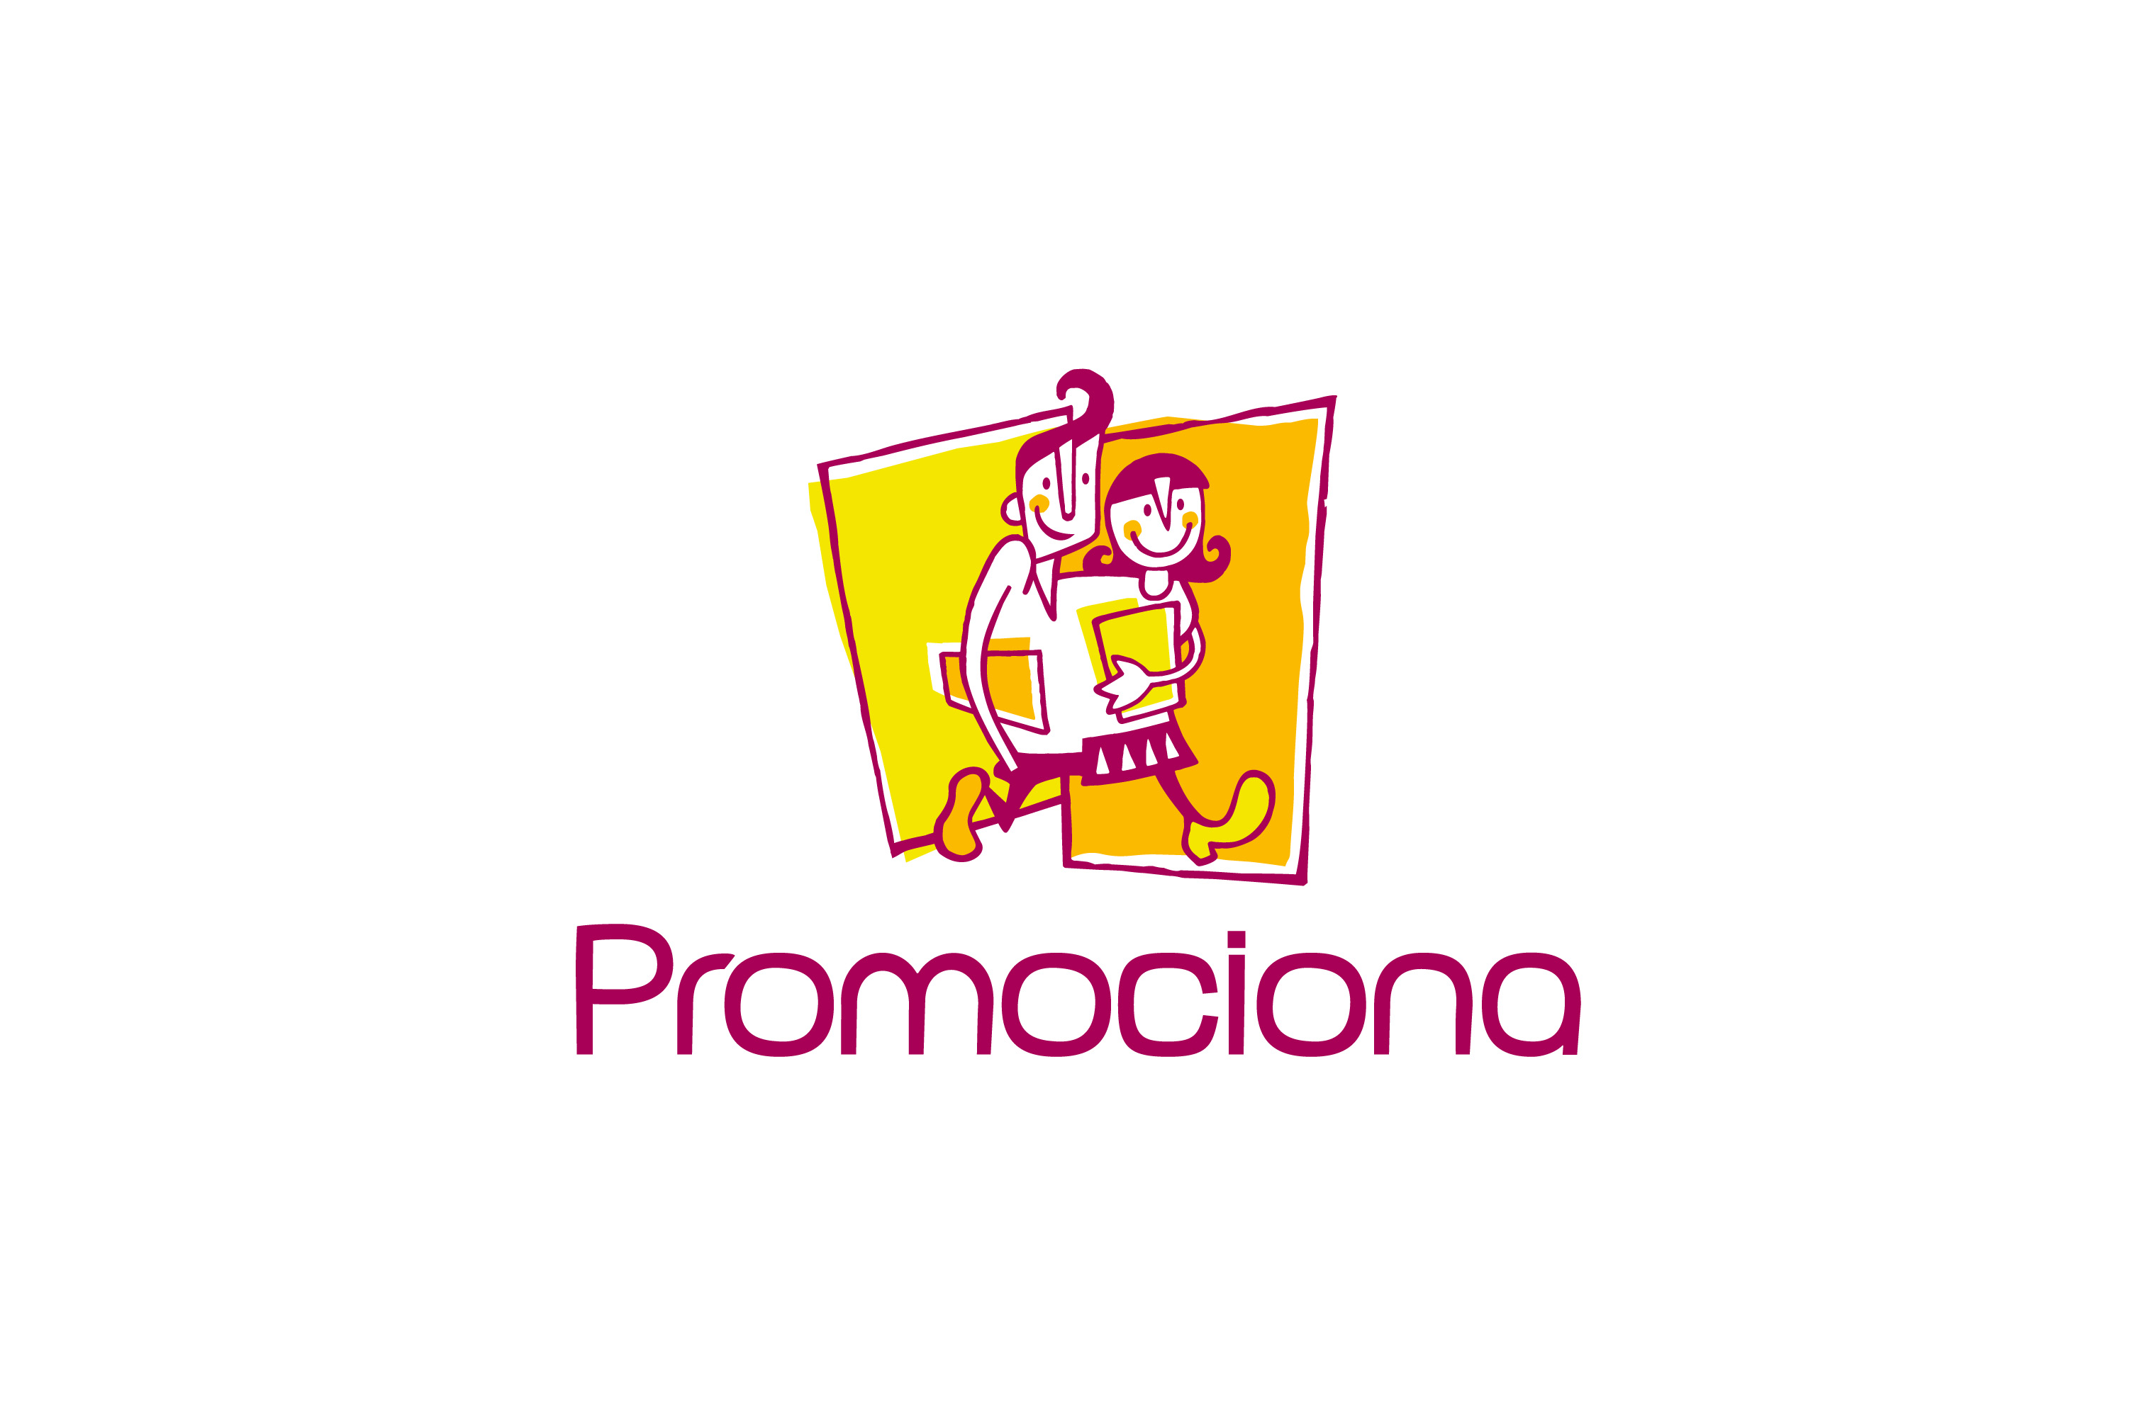
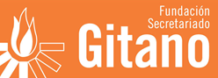

PROGRAMACIÓN ENCUENTRO ESTUDIANTES VIGO 2016

Colegio Fillas de Mª Inmaculada
23 de junio de 2016
11:00 a 14:00

11:00-11:15 INAUGURACIÓN ENCUENTRO.

11:15-12:00 EXPERIENCIA MENTORING VIGO 2016.

12:00-12:45 MESA DE VOLUNTARIADO EN LOS PROGRAMAS DE EDUCACIÓN DE LA FUNDACIÓN SECRETARIADO GITANO.

12:45-13:15 ENTREGA DE DIPLOMAS.

13:15-13:30 CLAUSURA

13:30-14:00 DESPEDIDA Y PICOTEO.

